A lelki egészség nem kiváltság, hanem alapvető jog
A fiatalok mentális egészségéért szervezett konferenciát az UNICEF Magyarország
A Mentális Egészség Világnapjához kapcsolódva az UNICEF Magyarország október 6-án konferenciát rendezett a Magyar Tudományos Akadémián, ahol közel 400 résztvevő és 40 szakember gyűlt össze, hogy közösen vizsgálják meg, milyen mentális egészségügyi kihívásokkal néznek szembe ma a fiatalok, és milyen megoldások segíthetik őket ezek leküzdésében. Az esemény iránt rendkívül nagy volt az érdeklődés: a férőhelyek mindössze két nap alatt beteltek, ami egyértelműen jelzi a téma kiemelt jelentőségét, valamint a szülők, pedagógusok és gyermekekkel foglalkozó szakemberek erős igényét arra, hogy gyakorlati tudást, bevált módszereket és hatékony válaszokat találjanak a fiatalok lelki egészségének támogatásához.
A konferencia célja az volt, hogy párbeszédet teremtsen fiatalok, szülők, szakemberek, állami szereplők és döntéshozók között, elősegítve ezzel a kölcsönös megértést és az együttműködést. A rendezvény teret adott a legfontosabb problémák közös azonosítására, valamint olyan jó gyakorlatok bemutatására, amelyek közvetlenül is hasznosíthatók a mindennapi munkában. Emellett fontos célként jelent meg, hogy a bemutatott példákon keresztül rendszerszintű megoldásokat is felvázoljanak a döntéshozók számára, elősegítve a fiatalok mentális egészségét támogató szakpolitikai és intézményi válaszok kialakítását.
Az előadók között olyan elismert szakemberek szerepeltek, mint Orvos-Tóth Noémi, Steigervald Krisztián, dr. Gyarmathi Éva, valamint a Kék Vonal, a Bethesda Gyermekkórház, a Semmelweis Egyetem és a Budai Gyermekkórház munkatársai. A konferencia különlegessége volt, hogy a fiatalok hangja is központi szerepet kapott: az UNICEF Magyarország fiatal nagykövetei saját generációjuk érzéseit, tapasztalatait és elvárásait osztották meg a közönséggel.
„Úgy érzem, mintha hatalmas súly nehezedne rám, amit képtelen vagyok letenni. Rosszul esik, amikor összehasonlítanak másokkal. Félek, hogy hibázom, és csalódást okozok mindenkinek” – idézte kortársai gondolatait Kapai Ramóna, 18 éves fiatal nagykövet, aki arra kérte a felnőtteket, hogy legyenek figyelmesebbek és elfogadóbbak a fiatalokkal szemben: „Nem az a baj, hogy vannak nehézségeink, hanem az, hogy sokszor úgy érezzük, egyedül maradunk velük. Nekünk most van szükségünk arra, hogy meghallgassanak bennünket – mert ez most a mi gyerekkorunk, a mi fiatalságunk.”
A szakmai program olyan kulcstémákat járt körül, mint az érzelmileg elérhetetlen szülői háttér hatása a gyerekek lelki fejlődésére, vagy a túlzott digitális eszközhasználat következményei, amelyek gyengíthetik a társas kapcsolatokat és fokozhatják a magány érzését. Szó esett a túlzott iskolai elvárások és a teljesítménykényszer terheiről is, valamint a generációk közötti digitális szakadékról, amely alapvetően befolyásolja a fiatalok és a felnőttek közötti megértést és kapcsolódást. Kiemelt téma volt az is, hogy milyen egy támogató iskola, és hogyan válhat a mentális egészség megőrzése az oktatás szerves részévé.
A konferencia foglalkozott a mesterséges intelligencia lehetséges szerepével, mint a pszichológiai támogatás új formájával – különös tekintettel a növekvő igények és a korlátozottan elérhető szolgáltatások közötti szakadék áthidalására. Szó esett a legsúlyosabb mentális egészségügyi problémákról is, köztük az étkezési zavarokról, az önsértésről és az öngyilkossági gondolatokról.
Az UNICEF Magyarország hangsúlyozza: a gyerekek mentális egészsége nem csupán egészségügyi, hanem gyermekjogi kérdés is. A szervezet kutatásai és a nemzetközi adatok szerint világszerte minden hetedik fiatal él valamilyen diagnosztizálható mentális zavarral. Hazánkban az iskolapszichológusok 92 százaléka rendszeresen találkozik szorongásos-, 61 százaléka depressziós tünetekkel, 51 százaléka önsértéssel és 50 százaléka alvászavarral. Az öngyilkosság a fiatalok körében Európában a második vezető halálok.
„Amikor egy gyermek nem jut hozzá a szükséges lelki támogatáshoz, olyan alapvető jogaitól esik el, mint az egészséghez, a biztonsághoz és a fejlődéshez való jog” – hangsúlyozta Szlankó Viola, az UNICEF Magyarország gyermekvédelmi igazgatója.
„A mentális egészség nem tabu. Amikor odafigyelünk egymásra, máris egy támogatóbb világot építünk. Ez a nap is bizonyította, hogy senki sincs egyedül” – zárta a rendezvényt Simon-Demény Luca, az UNICEF Magyarország fiatal nagykövete.
„Az UNICEF Magyarország 2021 óta kiemelt figyelmet fordít a gyerekek és fiatalok mentális egészségére, mert világosan láttuk, hogy a probléma itthon is súlyosan érinti a fiatal generációt. Az elmúlt években átfogó programokat indítottunk: országos kutatásokat, tudásanyagokat, képzéseket és iskolai foglalkozásokat hoztunk létre, valamint szakembereknek és pedagógusoknak szóló szupervíziós és e-learning lehetőségeket is biztosítunk. Nemcsak a gyerekek, hanem a velük foglalkozó felnőttek mentális jólléte is kulcsfontosságú – hiszen ők azok, akik nap mint nap megtartó környezetet teremthetnek számukra” – mondta Mészáros Antónia, az UNICEF Magyarország ügyvezető igazgatója.
Az UNICEF Magyarország programjai – mint a Lélekemelő Program, a Lelki Egészségóra és a Mentális egészség térkép – abban segítenek, hogy a szülők, pedagógusok és szakemberek valós eszközöket kapjanak a gyerekek támogatásához, és senki ne maradjon egyedül a nehézségeivel.
A konferencia rögzített panelbeszélgetéseihez való hozzáférés az alábbi linken kérhető: https://webshop.unicef.hu/video_unicef_mental_konf_2025
A konferencia megvalósulását a Kulturális és Innovációs Minisztérium, az OTP Bank, a Biggeorge Alapítvány, az Akadémia Klub és az Eventrend Group támogatta, a helyszínt pedig a Magyar Tudományos Akadémia biztosította.
Sajtókapcsolat:
- sajto@unicef.hu
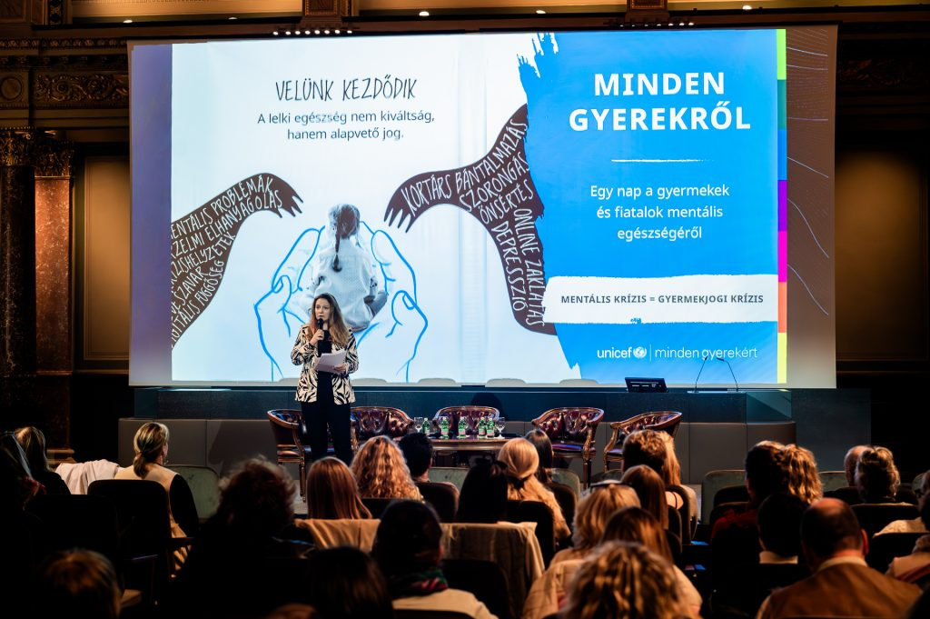 | © UNICEF
Eredeti tartalom: UNICEF Magyarország
Továbbította: Helló Sajtó! Üzleti Sajtószolgálat
Ez a sajtóközlemény a következő linken érhető el:

